Проектная работа:
Ложки как музыкальный инструмент
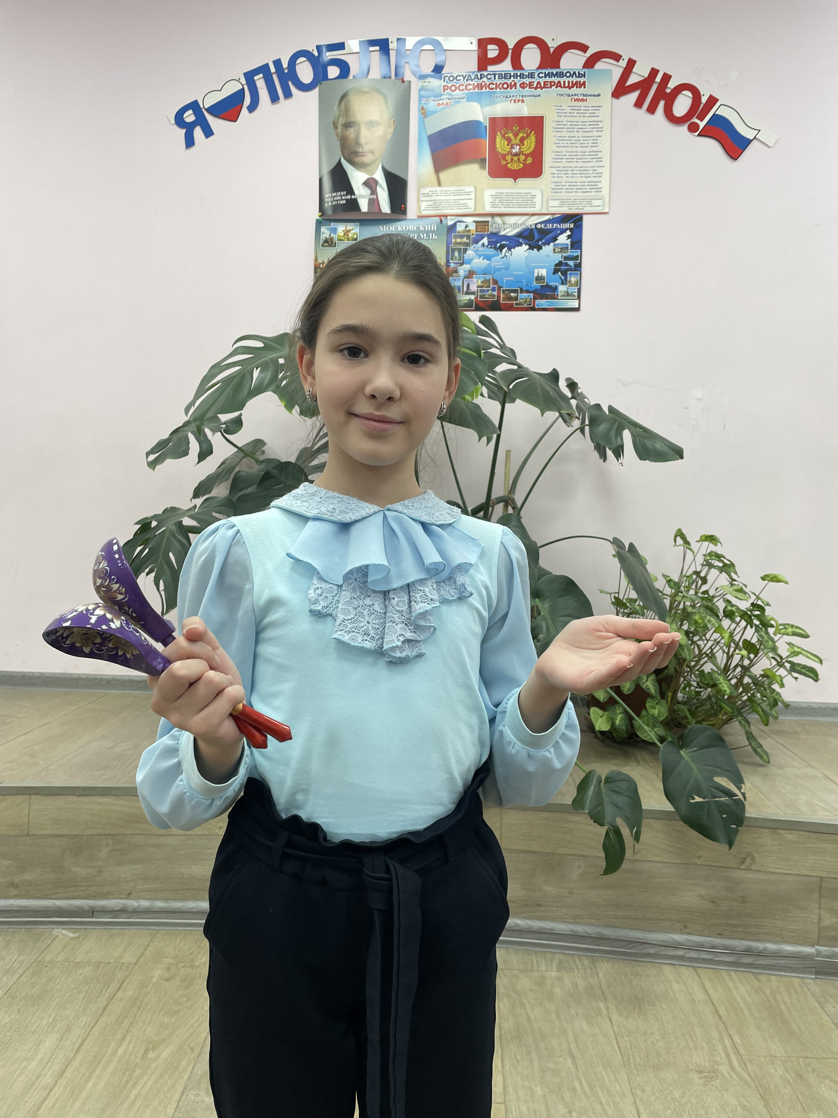
Выполнила:
Солодова Елизавета
Ученица 3 Б класса МБОУ СОШ № 9
г. Мытищи
План

Введение …………………………………………………………………………3
1. История возникновения ложек………………………………………….........3
2. Использование ложек в быту……………….…………………………….…..5
3. Ложка как музыкальный инструмент………………………………………...6
Заключение……………………………………………………………………….7
Список источников и литературы………………………………………………7

Введение
Однажды с родителями я была на концерте народной музыки. Одним из номеров было выступление ложкарей. Это было так ярко, запоминающе, интересно, что мне очень захотелось научиться играть на ложках. В этом учебном году наш класс стали обучать игре на этом чудесном инструменте. Когда я смотрела на играющих артистов, мне казалось это так легко. А на самом деле оказалось совсем не так: ложки никак не держались в моих ладошках, болели пальчики. Я поняла, что освоение игры на ложках требует труда и терпения.
Мне очень захотелось узнать историю появления ложек. Как давно и где они появились? Кто первый стал играть на ложках? Я сходила в библиотеку и взяла книги, в которых рассказывается о ложках.
Цель моего проекта:
- знакомство с традициями и историей русской культуры.
Я поставила перед собой следующие задачи:
- изучить историю возникновения ложек;
- изучить использование ложек в быту;
- изучить использование ложек как музыкальных инструментов.

История возникновения ложек

Из книг я узнала, что родина деревянной ложки - Египет. Это было очень давно. Сначала ложки делали из камня. Каменная ложка – тяжелая, очень неудобная. Потом ложку стали делать из дерева. Деревянные ложки пришли к нам из глубины веков.
Кто и когда первый додумался превратить наши обыкновенные столовые ложки в ударный инструмент, сказать теперь совершенно невозможно. Первые довольно подробные сведения о них появляются в конце 18 века и свидетельствуют о широком распространении их среди
крестьян. Некоторые исследователи предполагают, что ложки возникли у русских в подражание испанским кастаньетам.
То, что инструмент бытовал задолго до конца 17 века, косвенно свидетельствуют картинки, относящиеся к 18-19 векам. Например, ложки изображены в руках потомственных скоморохов Савоськи и Парамошки. Их инструменты украшены бубенцами. Под другой картинкой, изображающей козу и медведя, есть надпись: «Медведь с козою прохлаждается, на музыке своей забавляются. Медведь шляпу вздел, в дудку играл, а коза сива в сарафане красивом - с рожками и с колокольчиками, и с ложками скачет, и в присядку пляшет».
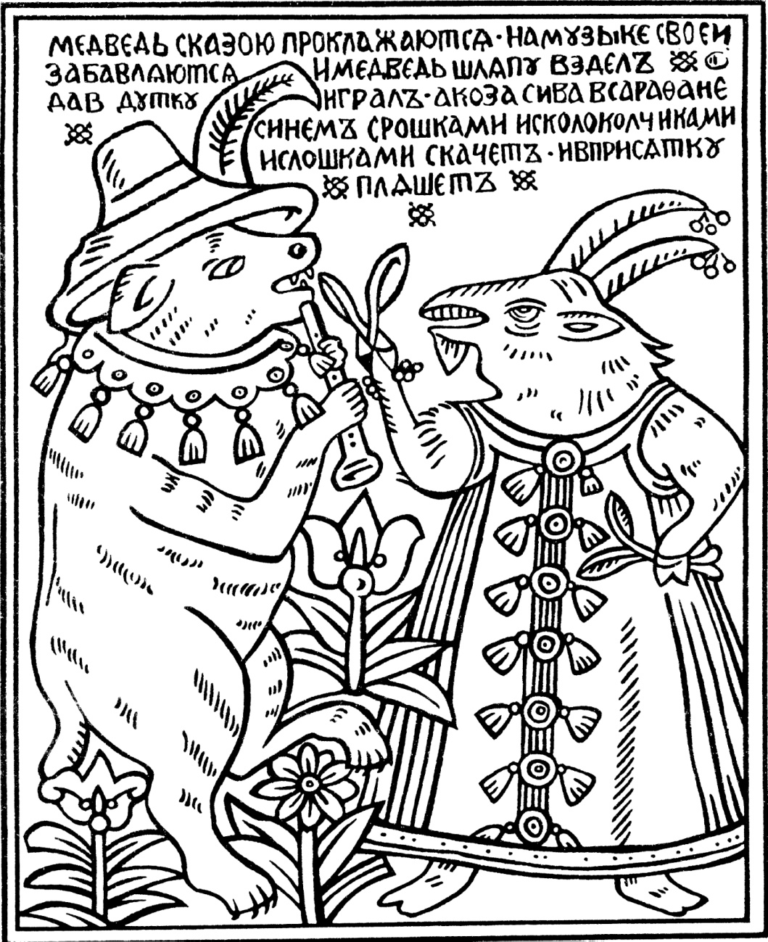
Эти красивые ложки делают русские умельцы. Расписная деревянная ложка с давних времен гостит не только на столах. В наши дни деревянная ложка - знаменитый русский сувенир. Каждый гость нашей страны старается увезти его с собой на память.
Деревянные ложки - это отражение самобытности нашей русской культуры и народных традиций.
Деревянные ложки хороши ещё и тем, что их можно использовать по прямому назначению. Пища станет во сто крат вкуснее и ароматнее, если её есть деревянными ложками. К тому же, если пользоваться деревянной ложкой во время еды, то вы никогда не сможете обжечься горячей пищей. Недаром на Руси испокон веков ели из деревянной посуды деревянными столовыми приборами и были здоровы до самой старости. Это прекрасный обычай, который не стоит забывать.
Использование ложек в быту
Деревянные изделия не только красивы - это экологически чистый материал. Для изготовления ложек использовалась древесина яблони, липы, рябины и т.д. Пользоваться деревянными изделиями полезно для здоровья.
Вырезать настоящую русскую ложку непросто, от мастера требуется
большое мастерство и талант. Вырезание деревянных сувениров – это целое искусство, которому обучаются годами. Вначале столяру нужно определиться с формой ложки: круглая или овальная, плоская, объёмная или гранёная.
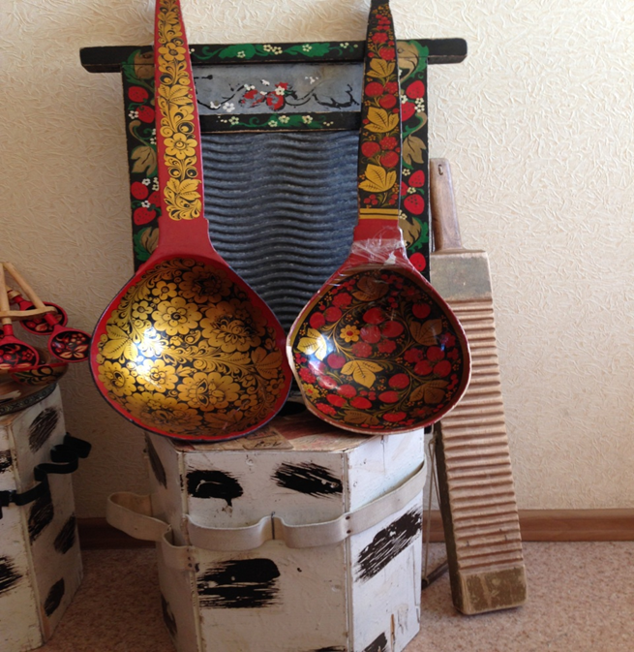
Каждая форма деревянной ложки соответствует своему назначению. Это может быть ложка для солений, десертная ложечка, шумовка, ложка для горчицы, соли и т.п. Деревянные ложки имеют нарядный вид. Ложку украшают изящной резьбой, иногда настолько искусной, что приходится разглядывать в лупу отдельные её детали. Другие ложки расписывают вручную настоящие художники, применяя старинную технику письма, затем покрывают специальным лаком.

Ложка как музыкальный инструмент

Деревянные ложки можно использовать и как превосходный музыкальный инструмент. Дело в том, что когда мы ударяем ложками друг о друга, они издают удивительно гармоничный чистый звук. Подобное свойство деревянных изделий сразу оценили музыканты всего мира, и сейчас существует целая школа игры на деревянных ложках.
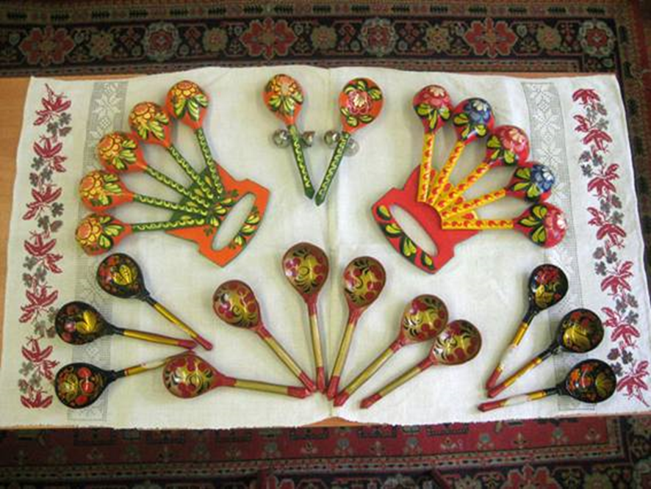
Музыкальные ложки по внешнему виду мало чем отличаются от обычных столовых деревянных ложек. Есть народные мастера, которые делают только музыкальные ложки. Их ложки отличаются несколько большей толщиной, а значит, прочностью и большой звучностью; они используют лучшие породы древесины. Такие ложки называются «звончатые».
В результате проделанной работы я пришла к таким выводам:
- деревянные ложки пришли к нам из глубины веков;
- ложки бывают разные по назначению, по форме, по строению;
- музыкальные ложки по внешнему виду мало отличаются от обычных ложек;
-ложки, сделанные из разных пород деревьев, звучат по-разному.

Заключение

Прошло время, и я научилась играть на двух ложках. В нашем классе многие ребята играют на ложках, нам очень нравится этим заниматься. Мы выступаем на концертах, участвуем в конкурсах.

Список источников и литературы

- Дыбина О.В. Что было до…: Игры – путешествия в прошлое предметов. – М.: ТЦ «Сфера», 2001.
- Латышина Д.И. Живая Русь. Быт, культура, обычаи русского народа с древнейших времён. – М.: ЦГО, 1995.
- Исакова И.Г., Кравчук В.М. В мире народных инструментов… – Псков: Изд-во ПОИПКРО, 1995.

Руководитель проекта: Гусевич Н.Н., учитель музыки.

